1° RECUPERATORIO DE ALGORITMICA Y ESTRUCTURA DE DATOS II - 2019

1) Un proveedor de TV por cable tiene dos tipos de clientes, personas particulares y empresas. Cada cliente puede tener uno o más planes. La factura del servicio corresponde a la suma de las tarifa de todos los planes que tiene el cliente. Si el cliente es una Empresa la factura tiene un recargo de un 1% por cada empleado que tiene la misma.

Diagrama de Clases

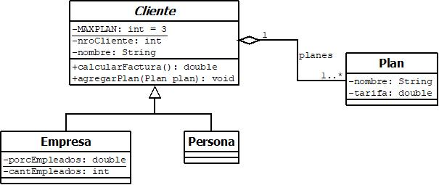

Crear todas las clases con sus atributos y constructores.
En la implementación el método agregarPlan tener en cuenta:
- Si supera la cantidad máxima de planes (MAXPLAN) lanzar la excepción IndexOutOfBoundsException
- Si ingresan un plan que ya tiene contratado, lanzar la excepción IllegalArgumentException

2) Realizar un programa de prueba que contenga un array de clientes con diferentes planes:
a) calcular la factura de cada uno de ellos mostrando el nombre del cliente y el importe a abonar.
b) cambiar el recargo a 2% para las empresas y volver a mostrar la factura para cada cliente.
c) probar el manejo de excepciones del método agregarPlan

3) Dada una lista simplemente enlazada, agregar el siguiente método y realizar un programa que pruebe la misma y sus excepciones:

/* Elimina todos los elementos de fromIndex a toIndex inclusive */
/* Si fromIndex <0 o toIndex >= al tamaño de la lista, lanza la excepcion: IndexOutOfBoundsException */
/* Si fromIndex > toIndex, lanza la excepción: IllegalArgumentException */
public void removeRange(int fromIndex, int toIndex)

TEORIA (Entregar en una hoja aparte)

- ¿Cómo está integrado un ambiente de desarrollo típico de Java? Indique cada fase y explique cuál es su función.
- Defina Tipo Abstracto de Datos y Clase de Java. ¿Qué características tienen en común?
- ¿Cuáles son los cambios que se deben realizar en la lista simple enlazada para convertirla en circular?
- ¿Qué es una excepción? ¿Cuáles excepciones deben ser gestionadas obligatoriamente en Java?

